感想文1：美国之行
——一次心灵的激荡
经过长达十三个小时的飞行，我踏上了美国。在为期两周的学游过程中，我既领略到美国的古典建筑之美又开阔了眼界，使我受益匪浅。
华盛顿是我们此行的第一站。参观林肯纪念堂和自由广场，感受到美国人民追求自由、民主的艰辛和喜悦。

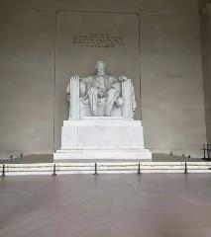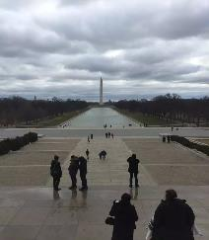

漫步在纽约的第五大道，感受到纽约这所国际大都市的巨大影响力。在这里可以看到西装革履的美国白领拿着咖啡在街边闲聊，也有来自世界各地的游客来此参观游览、拍照留念，同时也能看到露宿街头的流浪汉享受惬意的时光。纽约是一所充满活力的国际化大都市，或许它还没有上海“南京街”那般的繁华，但它仍然不失作为世界经济和金融中心的担当。

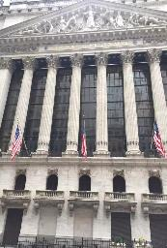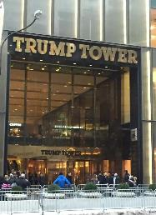
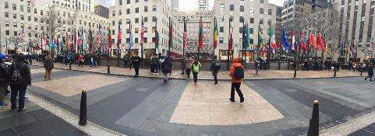
在美国西海岸的好莱坞环球影城和迪士尼乐园我们度过了美好的两天。在迪士尼乐园找回了童年的记忆，在环球影城亲身感受了电影拍摄画面的惊心动魄。
本次学游的重点的参观常春藤名校。美国常春藤八所院校包括：哈佛大学、宾夕法尼亚大学、耶鲁大学、普林斯顿大学、哥伦比亚大学、达特茅斯学院、布朗大学及康奈尔大学。我们去了哈佛大学、耶鲁大学、普林斯顿大学，此外还去了麻省理工大学、斯坦福大学。唯一的遗憾是由于大雪封山，没能去亲身感受一下那传奇的西点军校。不过这丝毫不影响我们的心情。
漫步在世界顶尖学府之中，感受这里的浓厚学术氛围和学生的强烈求知欲，给人一种心灵的震撼和洗礼。美国大学里的建筑虽然不像国内有的高校那般极尽威严壮观，却有一种古典之美，不失典雅、大气。尽管有的建筑也已经屹立过百年，仍然毫发无损，这体现了美国人严谨、求真务实的人生态度。在普林斯顿大学，给我留下最深刻印象的是普林斯顿大学的教堂，基督教的大教堂典雅大气，洋溢着西方古典艺术之美，加上基督教的独特教歌，不免让人陶醉其间，久久不愿离开。

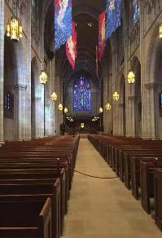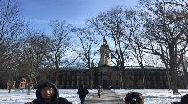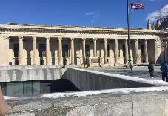

哈佛大学、MIT校园里的建筑体现了自由的学术气氛和严谨的科学态度，让人激动不已。哈佛大学校园里的一条标语一直在我脑海中浮现：“Whoever you are, you are Harvard.”、“Wherever you are come from, you are Harvard.”

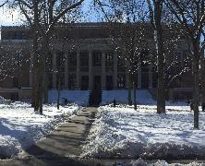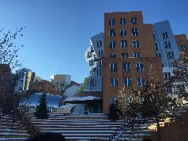

旧金山地区的斯坦福大学与加州大学伯克利分校也是我们的行程的一部分，它们两者共同构成了美国西部的学术中心。斯坦福大学的建筑是西班牙式风格，与加州大学伯克利分校相比各具特色。校园内四季如春，生机勃勃，洋溢着活泼自由的气息。

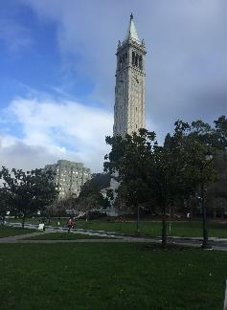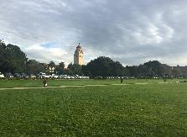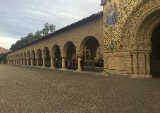

置身于美国顶尖大学之中，感受着这里的自由的学术氛围和严谨的科学态度，内心获得洗礼和提升 。闭上眼，尽情享受这浓厚学术气息，殊不知心已然迷失在这里。
让我印象深刻的另一件事是参观谷歌总部，在这没有高楼大厦，只有三四层的写字楼，其间小桥流水，植物花卉，充满了生机与活力，让人心生向往，多么期待以后能在这种环境下工作！

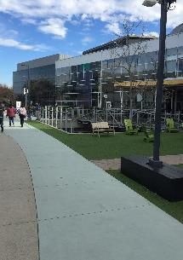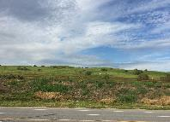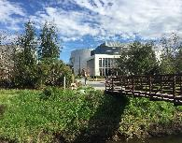

这次的美国之行时间虽然短暂，但收获意义非凡，它将对我的未来产生深刻的影响，它使我坚定了留学的理想，给了我前进的动力和勇气。
感想文2：青藤长青
——2017哈工大美国“常春藤”名校团游学总结
曾一度地，各色美剧大片让我对美国这个神奇的国家充满幻想：带血牛排、开放前卫、科技新潮、杯子蛋糕、金刚铁柱……带着这许多模糊的印象，2017年的寒假，我终于也有机会亲自来这里体验一番。
我们踏在美洲大陆上的第一站，是在首都华盛顿。华盛顿处于弗吉尼亚州与马里兰州的“夹缝”里，不属于任何一个州的美国首都实是一个特区——华盛顿哥伦比亚特区，简称“华盛顿DC”。我很喜欢华盛顿，不仅仅因为这里是美国的政治中心。更重要的是，这是一座宁静有序的城市，这是一座严肃优雅的城市。在总设计师郎方的精细规划下，华盛顿的街道并不宽敞，几乎没有十层以上的高楼，大部分是政府机关，商店很少，因人口不到70万，感觉很是清静，亦不乏一派政治中心的严肃气氛。漫步华盛顿的航天航空馆与国家艺术馆，仿佛在阅读一部向人人敞开的丰富多彩、生动活泼的百科全书。
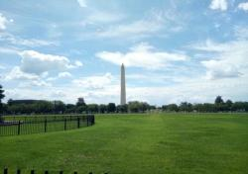

因为是游学团，参观大学是必不可少的项目，我们所到的第一所，便是新泽西州最著名的老牌学府——普林斯顿大学。普林斯顿大学我留下了很深的印象，就历史悠久而言，它在全美四千多所大学之中排名第四，于1746年建校后，几经搬迁，最后迁到新泽西州中部一座名为普林斯顿的小镇上。我们的车行至雪后的小镇，一排排沐浴在阳光下的欧式住宅在绿树白雪环绕之中相当漂亮。这所学校给我的印象是精致，布局紧凑，每一幢建筑物都精雕细刻。行政大楼、教学楼、图书馆、宿舍，都古色古香，建筑物的外墙裸露着灰白色的砖头和砖头间所抹的白色的石灰浆，显得古朴，别具一格。
从华盛顿沿着高速公路一路向北，可以直抵纽约。在华盛顿与纽约之间差不多中点位置，有座大城市，那便是Philadelphia，中文译作“费城”。1701年建市的费城在18世纪中叶乃是美国第一大城，作为美利坚合众国的诞生地，费城于1776年7月4日被定为首都（虽然自1800年起，美国首都被迁往华盛顿）。置身于这座著名的历史文化名城，仿佛在美国历史中穿行，最耀眼的字眼便是“独立”。当日，13个英属殖民地的代表集中在费城第五街和第六街之间的一座大厦里，通过了由杰弗逊起草的独立宣言。后来这座大厦被命名为“独立大厦”，成了游历费城的必到之处。不远处我们参观一口半人多高的铜钟，钟已经裂开。这不起眼的铜钟却是美国的国宝，在通过独立宣言的时候，这口钟不断撞响，声震费城，后被命名“自由钟”。
纽约是美国最不安全的城市，也是美国最繁华的城市。这里的摩天大楼，富有气派。帝国大厦曾被誉为世界建筑史上的奇迹。洛克菲勒财团中心16幢摩天大楼摆开雄伟的气势。虽是黄金地段，美国人却腾出偌大的地皮建造中央公园。不过令大家扫兴的是，如雷贯耳的华尔街、美国经济的心脏所在地，竟是那么的其貌不扬。短短的、窄窄的，不见阳光，阴森森的，见过后大有“盛名之下，其实难副”的感触。既然来到纽约，总要一睹自由女神的风采。我们乘坐渡轮，离自由岛最近时，只见她左手持《独立宣言》，右手高擎火炬，双唇紧抿，双眼圆睁，头戴额箍，神情严肃地遥望远方。
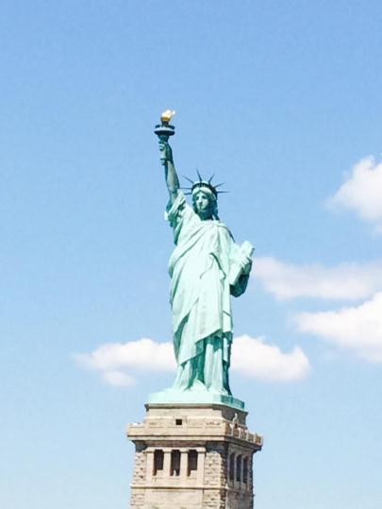

马萨诸塞州的首府——波士顿，不像纽约那样喧闹，又不像华盛顿那样严肃，是一座典雅的海港城市，娴静而迷人。除此之外这还是一座书香浓郁的文化城、大学城。60多所大学坐落在波士顿及其四周，哈佛麻省这两所名校给这里带来浓厚的文化底蕴。我们亦有幸参观游览，看看真正的世界一流大学是什么样子。
美国东海岸的行程至此就全部结束了，可爱的导游楠哥和司机丹尼也给我们留下了很多生动的回忆。依依惜别后我们就坐着五个多小时的航班飞往四季如春的西海岸啦。
关于硅谷，有着诸多神话般的传说，大意就是，硅谷是生产百万富翁的流水线。的确，接待我们的李导也说，在硅谷百万富翁比比皆是，因为这里是全世界高科技的龙头老大，集中了七千多家高科技电子公司和软件公司。
斯坦福大学绝对是我们参观的最大的学校了，是“铁路大王”斯坦福先生为纪念死于意大利佛罗伦萨的爱子，以自己拥有的约36平方公里的私人农场为校址兴建的。漫步其中，树木繁茂，芳草遍地，校园里的大楼都是欧式建筑，饰以浮雕，窗户则镶嵌着五颜六色的玻璃，十分精美。相比之下，奥克兰北部的加州大学伯克利分校绿树丛林，环境十分优雅，自觉十分亲切，确是个读书的好去处。
隔着海湾与奥克兰相对的便是旧金山了。这座太平洋东岸的美丽海滨之城给我留下了极好的印象。旧金山的可爱之处，在于有山有海。因多地震，这里的居民住房大都以两层为多，通常底层为车库，二楼为居室。房子的外墙，几乎都刷着浅色的涂料，米黄、粉红、湖绿、天蓝，显得柔和典雅，仿佛童话世界。据我观察，每一排房子也很少有两座是统一样式或同一色彩的。旧金山的高楼集中在市中心，虽没纽约多，却也是高楼大厦密布。这是一座山城，市内有的地方很陡，坡度竟能达45度左右，这也造就了S形“九曲花街”的盛名，只可惜我们来的不是花开的季节，虽未见到这极陡的下坡路最美的样子，却也算是发现了一方考驾照的好去处。
旧金山第一名胜，来旧金山无一不去的，便是金门大桥。金门海峡处于太平洋与旧金山海湾之间，风大、浪急、多雾。为求鲜明而漆成红色的金门大铁桥，飞驾于海峡之上。我们有幸上桥走了一段，不时有骑着自行车的人擦身而过。桥的栏杆上方，驾着铁丝网（实是因为这里桥高浪急，为防止曾在此发生的多起轻生投海的惨剧重演），略煞风景。
离开了旧金山，这里不得不提到一段小插曲。虽说是阳光灿烂的加州，我们却不幸没见到一天完整的太阳，赶上了大暴雨，飞机也不飞了，最后只得开了7个小时的车才抵达我们的“阳光之城”。洛杉矶市区我们在车上放眼望去：成片成片的平房，只有市中心才有“一小撮”高楼。这是由于洛杉矶多地震的缘故，不便造高楼。经此一番折腾，大家的热情却一点没减。迪士尼乐园、好莱坞影城，两天走马观花在童话与电影世界中漫游，上太空、下海底，参观电影特技，欢悦中有知识。偌大的乐园，几万人来来去去，地上却很干净，几乎不见纸片痰迹。每到一处，由于人多，总要排队，那队伍也都很有秩序。
至此，我们在美国的行程全部结束。
有道是，读万卷书不如行万里路，这次来美国，长知识，广见闻，我收获了很多。又有道是，一场旅行，最美的不是风景，而是陪你看风景的人，更开心是与大家相识共同度过的这14天美好的时光，值得我永远珍藏。

感想文3：美国之行
在报名参加美国常春藤名校团之前，我对这次行程十分期待，同时也有一点小担忧。期待是因为这是我第一次走这么远，去亲眼看一看当今的世界第一大国和那些排名顶尖的学校究竟是什么样的，而担忧则是因为我是一个人报的名，不知道能与同行的其他未曾谋面的同学相处的如何。
很快就到了出团的日期，熬过了漫长的的国际航线，我们为期13天的美国之行就正式开始了。在华盛顿特区，参观林肯纪念堂、杰斐逊纪念堂，又让我看到了不一样的美国，这里有美国的历史；参观航空航天管，无论年龄大小，人们都畅游在知识与科技的海洋里，体会享受着科技的神奇；在国家艺术馆，浓郁的艺术气息，无限的创意与构想，令人沉醉。随后我们前往了纽约，我印象中的纽约是从美国电影中得到的，而当我真正走在纽约街头时，才真正体会到那种周围全是摩天大楼，自己就如同小蚂蚁的感觉，身处其中甚至都有些压抑。我们在华尔街和第五大道漫步，体会这里的繁华和绚丽。美国在某些方面似乎与法国有特别的渊源，美国的象征自由女神像，是法国赠送的，乘坐邮轮观赏自由女神像，开阔而全面；而华盛顿特区也是由来自法国的城市规划师皮埃尔朗方所规划建造。
而后我们乘飞机飞往加利福尼亚州。加州之所以能够成为世界第六大经济体，很大一部分都要归功于硅谷，世界上许多顶尖的企业总部都坐落于这里，我们也有幸参观了比邻Intel大楼的Intel博物馆，感受Intel是如何一步步成为一个帝国的。我们在旧金山的市区中漫步，踏上了著名的金门大桥，走过了坡度惊人而又蜿蜒曲折的九曲花街，站在九曲花街的最高处，感觉整座城市都被我踏在脚下。最后我们又去到了天使之城洛杉矶，在洛杉矶的迪士尼乐园与好莱坞环球影城中度过了快乐而又难忘的两天。
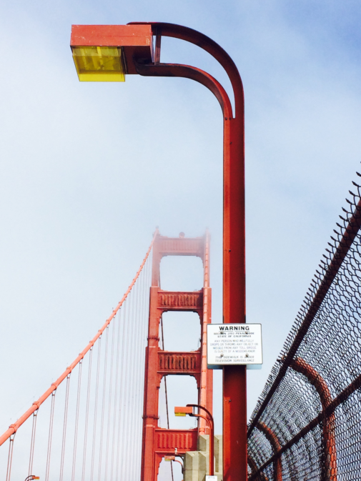

而这些都不是最重要的，正如我们此行的名字一样，我们参观了美国常春藤联盟里的几乎所有学校，唯一可惜的是由于暴风雪，西点军校取消了所有对外开放的安排。本次游学让我印象最深的是耶鲁大学和麻省理工学院的行程。
耶鲁大学是一所坐落于美国康涅狄格州纽黑文的世界著名私立研究型大学，最初由康涅狄格州公理会教友于1701年创立，1716年迁至康涅狄格州的纽黑文。耶鲁大学是美国历史上建立的第三所大学，其本科学院与哈佛大学、普林斯顿大学本科生院齐名，历年来共同角逐美国大学本科生院前三名的位置。
早上起来，跟同学约着逛逛周围的超市商店。阳光明媚、神清气爽，周围没有喧闹的人群，市井的氛围，高楼的压抑，一切都是那么安静温暖。超市的东西井井有条，颜色搭配很和谐。我们住的宾馆还是个很有历史的宾馆呢，一进大厅感受到一股香气(不是饭菜的香是香水的香)。饭店的色调是淡蓝的温馨风，最最喜欢的还是宾馆的钥匙，真的是一把货真价实的“金灿灿”的钥匙，拿在手里有种历史感。美国的宾馆大多数退房的时候都是不查房的，自己走的时候把房卡放到前台就可以了，对房客有充分的信任。
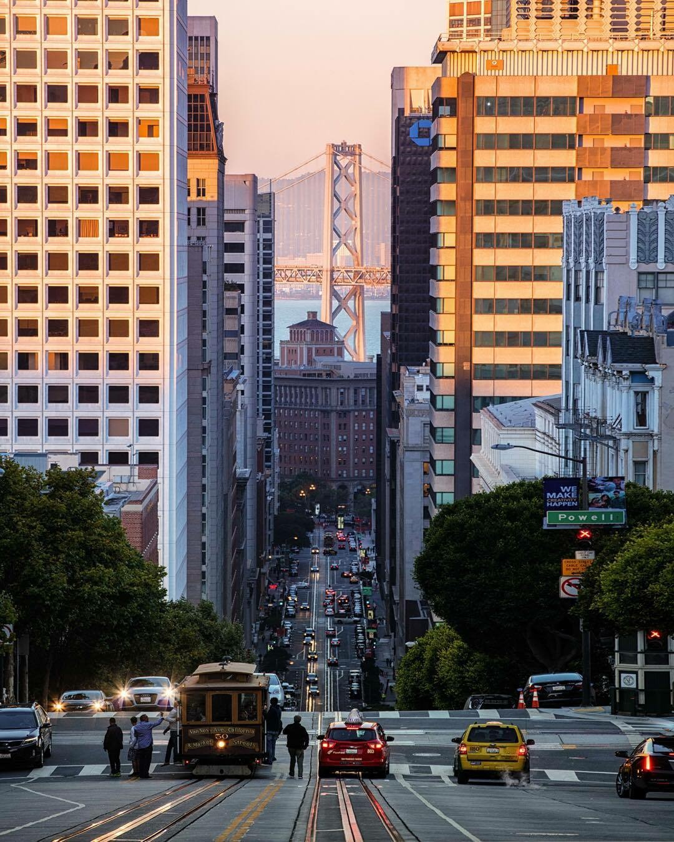

麻省理工果真有着不同于耶鲁的工科学校特有的感觉。走廊的冷静，没有工业感的粗糙喧闹但又有着工业的专业与严谨。古老与创新在这里汇集，墙渐渐变为有质感的米色，又悬挂着超薄电子屏，一代代的学者学子在这里贡献着智慧与汗水。身为一个工科生，麻省理工学院的浓浓学术气息，各种各样精密的机器以及古老的建筑都给我留下了极深的印象这些吸引着我。虽然过程可能有些困难，但我也希望有朝一日能够通过自己的努力在这个校园中学习。
我认为同样珍贵的是通过本次美国之行，我收获了十分珍贵的友谊。我们一行人虽然人数不多，但大家都相处十分融洽，并相互都结下了深厚的友谊。此次美国之行对我来说不虚此行。

